Муниципальное бюджетное учреждение
дополнительного образования
ЗАТО Северск «Детская художественная школа»

Реферат по предмету
«История изобразительного искусства»
ДПП «Живопись»

Тема: «Искусство Эгейского мира»

Выполнила: ученица VIII A класса
Елизарова Юлия
Преподаватель: Жалнина З.З.

Северск, 2024 год
Оглавление
1.Введение………………………………………………………………………3
2.Основная часть………………………………………………………………..4
2.1.Историческая справка……………………………………………………...4
2.1.1.Крит……………………………………………………………………….4
2.1.2.Материковая часть………………………………………………………..6
2.2. Кносский дворец…………………………………………………………...7
2.3.Фрески………………………………………………………………………8
2.4.Критская керамика………………………………………………………..10
2.5.Конец Критского царства………………………………………………...11
3.Заключение………………………………………………………………….13
Список используемой литературы…………………………………………..14
Приложение…………………………………………………………………...15

Введение
Мне всегда было интересно, как жили люди до нашей эры. Чем они занимались? Как у них получалось выживать в условиях, сильно отличающихся от наших? Но больше всего мне интересно искусство того времени. Что же строили тогда люди? В каких техниках они выполняли свои работы и что они на них изображали?
В своей работе я решила рассмотреть эгейское или крито-микенское искусство. Так называется художественная культура Греции ХХХ-ХII вв. до н. э. Эгейское искусство распространялось на острове Крит, полуострове Пелопоннес, а также на Западном побережье Малой Азии (в то время Малая Азия носила еще другое название – Анатолия). История эгейского искусства характеризуется переходом в его развитии от одной области Эллады к другой, добавлением местных стилей и взаимосвязями Древнего Египта, Финикии, Сирии. Если сравнивать с художественными культурами Древнего Востока, то эгейское искусство отличается светским характером.
Цель моей работы – подробно изучить искусство Эгейского мира.
Задачи:
1.Узнать о истории начала Эгейского искусства
2. Изучить архитектуру
3.Рассмотреть фрески
4. Подвести итоги работы, сделать выводы

2.Основная часть
2.1.Историческая справка
Местоположение Крита в центре восточной части Средиземного моря создавало только благоприятные условия для развития мореходства и торговли. В те времена он был плодородным, покрытым обильными лесами и густо населенным островом, его гавани были хорошо защищены от бурь. Но около середины 18 в. до н. э. на Крите произошла катастрофа, характер которой до сих пор не выяснили. Некоторые исследователи считают, что это было сильное землетрясение, другие - военное нашествие, подобное нашествию гиксосов в Египте, третьи считают причиной катастрофы какое-то крупное социальное потрясение. Но эгейская культура не была уничтожена; напротив, с начала 17 в. до н. э. начался новый расцвет, сопровождавшийся расцветом искусства. Наступил период могущества Крита, сильной морской державы, получившей господство в восточной части Средиземного моря. Во время этого расцвета (по Эвансу - в конце среднеминойского периода и начале позднеминойского) искусство Крита создавало многочисленные произведения высокого художественного достоинства: необычайно своеобразную архитектуру, очень динамическую, исполненную живописными и световыми эффектами; декоративную живопись, яркую и красочную, поражающую смелостью рисунка и разнообразием сюжетов, а иногда и реалистической наблюдательностью; керамику, украшенную с исключительным богатством фантазии; изощренно нарядную мелкую пластику и резные камни. Искусство Крита, расцвет которого совпадает с утверждением и высоким подъемом Нового царства в Египте, в целом близко к искусству стран Древнего Востока; однако в нем нет монументальности, нет строгого, спокойного ритма и симметрии.
Открытие культур Крита и Микен относят к числу самых замечательных в истории мировой археологии. Только гениальность немецкого археолога Генриха Шлимана позволила в 1871 г. раскопать в Малой Азии Трою, а затем он и Вильгельм Дёрпфельд начали раскопки на Пелопоннесе, в результате которых была открыта микенская культура. В начале ХХ в. английский археолог Артур Эванс открыл миру живопись и архитектуру Кносского дворца на острове Крит.

\
2.1.1.Крит
Греческая мифология прославила этот остров сказаниями о влюбленных богах и царевнах, о героях, побеждающих злые силы, и о первом полете человека. На Крите родился сам главный греческий бог Зевс, и туда же, приняв образ быка, доставил он по волнам похищенную им финикийскую царевну, красавицу Европу. Их сын - Минос, царь Крита, стяжал себе славу справедливейшего из правителей. На Крите отважный Тесей убил кровожадное чудовище Минотавра, получеловека-полубыка, запертого в лабиринте, построенном зодчим Дедалом. И совершив этот подвиг, благополучно выбрался из лабиринта по клубку ниток, который дала ему влюбленная Ариадна, дочь критского царя Миноса. С Крита вылетели Дедал и Икар на крыльях из перьев, скрепленных воском, но воск растаял у Икара, слишком высоко поднявшегося к солнцу, и он упал в море, в память о нем названное потом Икарийским. Критское царство было некогда сильной державой с могущественным флотом, что само географическое положение острова – между Европой, Северной Африкой и Малой Азией – отводило ему значительную роль в международных торговых сношениях того времени и что его культура должна была развиваться в благотворном соприкосновении с древними культурными мирами долины Нила и Двуречья.
Города Крита начали застраиваться в начале II тысячелетия до н. э. Еще с XVIII в. до н. э. главным среди городов Крита стал Кносс (расположен рядом с современным Ираклионом). Как в Египте и в Месопотамии, строительное искусство процветало на Крите. Но похоже, что здесь это искусство имело преимущественно светский, дворцовый характер. То же относится и к другим искусствам. Ведь не обнаружено ни одного крупного художественного памятника, прославляющего божество. А между тем у критян, несомненно, была какая - то религия. В мелкой пластике встречаются изображения божеств, а в живописи – культовых церемоний. Но ясно, что не религия – главная тема критского искусства.
Чтобы наладить земледелие в краях, где плодородие почвы зависело от разливов больших рек, египтянам и вавилонянам приходилось осуществлять грандиозные ирригационные работы, постоянно заботиться об удержании вод. Обуздание стихии требовало обращения к богам. На Крите можно было обойтись без этого: мягкий климат способствовал земледелию во все времена года, обилие плодов земных – зерна, винограда, оливкового масла и меда – обеспечивалось, при сравнительно легком труде, самой природой.
Но ведь не земля, а море поглощало в первую очередь деятельность островитян – мореплавателей и купцов. Однако и море со всеми его опасностями и коварством, равно как и частые на Крите землетрясения, не побуждали критян возвеличивать в камне богов с расчетом на их благорасположение.
Критские дворцы не были укреплены: ни рвов, ни мощных крепостных стен не обнаружено вокруг них при раскопках. Вероятно, критяне считали, что флот их, властитель моря, достаточно могуч, чтобы отразить любое нападение.
Не дворец - крепость, а просто дворец со всем великолепием, связанным с этим понятием. Ощущение безопасности в дворцовых покоях, вера, что вражеская угроза рассеется где - то вдали, должны были накладывать отпечаток на всю жизнь их обитателей.
Мы почти ничего не знаем о социальной структуре Критского государства. Жестокости человеческого неравенства, возможно, определяли судьбу критского народа в не меньшей степени, чем народов долины Нила и Двуречья. И, однако, в отличие от художников Египта и Вавилонии, критские художники не изображали сильных мира сего более рослыми, чем простые смертные. Опять примечательное явление, свидетельствующее о каких - то особенных чертах критской цивилизации.

2.1.2.Материковая часть
Эгейское искусство сложившееся на материковой части обычно называется Микенским. Оно формировалось под очень сильным влиянием искусства Крита. Но всё же были свои особенности.Вплоть до XVII в. до н. э. здесь нет больших поселений — столиц. В поселениях обычно нет ни главной площади, ни главной улицы, ни главного здания, которое могло быть дворцом или местом собраний. Планировка случайна. Трудно сделать какие-либо общие выводы о развитии жилища.Экономический подъем и связанный с ним подъем в искусстве начинается с XVI в. до н.э.. Ведущее место в искусстве стала занимать архитектура. Лучшими монументальными памятниками того времени являются дворцы Тиринфа(рис.15), и Микен(рис.16). Они находились на холмах и были хорошо укреплены крепостными стенами. Микенские дворцы-крепости были предшественниками позднейших акрополей в Греции. Стены дворцовых (рис.15), построек были сложены из сырцового кирпича с деревянными прокладками, покрыты штукатуркой и иногда расписаны. Для микенской архитектуры характерна также и примитивная техника кладки крепостных стен из огромных неотесанных камней, насухо. Греческий путешественник Павсаний назвал такие стены в своем «Описании Эллады» циклопическими. Композиция этих дворцовых комплексов имела некоторые общие черты с критскими — несимметричное расположение построек, световые колодцы и др. Но в ней были и свои местные особенности: в плане дворца центральное место занимал мегарон (большой прямоуголный зал с очагом в середине, четырьмя расширяющимися кверху колоннами по сторонам очага, поддерживавшими перекрытие, и сенями (продомосом), имевшими наружный портик с двумя колоннами. Центральное место мегарона в архитектурном ансамбле, план мегарона и портик «в антах» (то есть с двумя колоннами между выступами боковых стен мегарона) были теми чертами эгейской архитектуры, которые перешли в архитектуру Древней Греции. Микенская культура формировалась под сильным влиянием критской, приобретая, однако, черты, отличающие её памятники от памятников самого Крита. Росписи в соседнем с Микенами Тиринфе более схематичны, менее живописны, чем в Кносе, хоть некоторые сцены и не лишены динамизма. Критская волшебная лёгкость исчезла вместе с несравненным критским изяществом и изобразительным мастерством. Новые черты микенского художественного гения особенно явственны в зодчестве и монументальной скульптуре. В отличие от от критских микенские дворцовые постройки окружены крепостными стенами. Это уже не беспечный мир, согретый иллюзией безопасности: Пелопоннес уязвим и с моря и с суши. Циклопическая кладка, названная так за огромные размеры камней, поднять которые под силу лишь сказочным великанам, придаёт постройкам несколько примитивный, но внушительный вид. Она характерна и для Микен, и для Тиринфа. Мощные каменные стены не дают растекаться отдельным ячейкам здания, как это происходит в Кносском дворце, они собирают здание воедино, превращая его в военную крепость, где доминирует центральное помещение - мегарон - с четырьмя внутренними колоннами, поддерживающими крышу и обрамляющими очаг. Мегароны царей в Микенах и Тиринфе, прямолинейные в плане дворцовые изолированные постройки, состоящие из открытых сеней с двумя столбами, переднего помещения и зала с очагом посередине, считаются прототипами первых греческих храмов. Ворота, ведущие в ахейские цитадели, имели внушительный вид. Вход в акрополь Микен - знаменитые Львиные ворота - был украшен плитой золотисто-жёлтого камня с изображением двух львиц, опирающихся передними лапами на пьедестал с колонной, напоминающей критскую. Львицы дышат уверенной силой, которой не знало критское искусство. Микенская керамика в техническом отношении лучше критский: тоньше стенки сосудов, прочнее краски, манера изображения сюжетного рисунка кажется небрежной, но сам рисунок, служивший в керамике Крита лишь декоративным узором, стал теперь выразителем сложной художественной идеи. Как и на критских вазах, здесь особенно часты изображения морских мотивов, но осьминоги, каракатицы застывают и схематизируются, постепенно превращаясь в геометрический орнамент. Микенские и тиринфские мастера любили строгую симметрию, схематичность форм. Наметившиеся в этом древнейшем греческом искусстве черты чёткости и законченности формы, тектоники и замкнутости получат дальнейшее развитие в молодом греческом искусстве. Они проявятся в планах храмов, сходных с мегароном, в раннем появлении монументальной живописи, в некоторых сюжетах, композиционных приёмах, керамической технике. В начале XII века до н. э. государства эгейского мира приходят в упадок. Начинается движение с севера новой волны греческих племён - дорийцев. Эта волна разрушает очаги эгейской культуры на несколько веков приостанавливая развитие реалистического искусства.

2.2.Кносский дворец
Кносский дворец (рис. 1) (обнаружен на Крите в начале XX в.) – большой архитектурный комплекс, который считается самым сложным многоэтажным строением тех времен. Дворец очень необычной структуры, напоминающей лабиринт, в котором легко заблудиться (множество залов, коридоров, потайных лестниц и переходов). Расположен на невысоком холме, центром архитектурного комплекса являлся прямоугольный двор (60х28 м). В разных своих частях дворец был разноэтажным: царские апартаменты сменялись более скромными жилыми комнатами, святилища — гимнастическими залами, бассейнами (критянам был известен водопровод), открытыми площадками. Весь дворцовый комплекс сложился окончательно около 1600 г. до н.э. Особенностью строительной техники Кносского дворца, построенного из кирпича-сырца и камня, являются деревянные на каменной базе колонны, расширяющиеся кверху. Попасть в Кносский дворец можно было с нескольких сторон. Один из главных входов располагался на юго-западной стороне. Перед ним находилась огромная площадь, которая вела к небольшим ступенькам с одной колонной. Далее шел портик с различными фресками, изображающих быков. Пройдя мимо него вы оказываетесь перед глухой стеной с двумя дверьми. Одна из них ведет в помещение стражи, другая - в длинный коридор, который сделан буквой Г. Его называли Дорогой (Коридором) Процессий. Участники священного шествия идут, гордо запрокинув голову и отклоняя торс назад (рис.2).Свет и прохлада даже в самые знойные дни. Такое сочетание достигалось заменой окон световыми колодцами-двориками, с первыми лучами зари вырывающими из мрака дворцовые покои. Специальные вентиляционные устройства, вращающиеся двойные двери, великолепные помещения для омовений, водоотводные каналы, бесчисленные мастерские и кладовые... Стены многих помещений изящно декорированы: фрески изображают юношей, занимающихся спортом, и девушек, прыгающих через быка. Все фигуры на фресках изображены очень искусно, с большим количеством деталей. Изображения эти складываются в приятный глазу ритм. Помещения также отличаются изысканностью - никаких излишеств. Широкая лестница ведет в царские покои. Здесь все строго и лаконично: черные и красные колонны чередуются, расширяются кверху и образуют световую шахту. но сделано это не только для красоты: колонны направляют воздушный поток нужной температуры, который поступает с внешней колоннады. Западная часть дворца предназначалась для церемоний, три каменных колодца использовались для ритуалов. В тронном зале, где могли разместиться до шестнадцати человек, пришедших на аудиенцию, перед входом стоит большая порфировая чаша.

2.3. Фрески
Главным украшением дворцовых покоев была живопись – самое полное и замечательное выражение критского художественного идеала. Стены парадных зал дворца были расписаны темперой (раньше считалось, что фресками).
Те́мпера (итал. tempera, от латинского temperare — смешивать краски) — водоразбавляемые краски, приготовляемые на основе сухих порошковых пигментов. Связующим веществом темперных красок служат эмульсии — натуральные (разбавленный водой желток куриного яйца или цельное яйцо) или искусственные (высыхающие масла в водном растворе клея, полимеры).
Фреска - живопись водяными красками по сырой штукатурке. На стенах Кносского дворца множество человеческих фигур, то исполняющих какой-то религиозный обряд, то являющих собой данников с дарами, участников театральных представлений, пиров .Одна из самых известных росписей Кносского дворца - т.н. фреска Парижанка (рис. 3) (примерно XV в. до н. э), La Parisienne, так её назвал Артур Эванс. Сейчас хранится в Археологическом музее Ираклиона. Первоначально Парижанка находилась в одном из помещений второго этажа Кносского дворца. Она изображала ритуальный пир, участники которого сидели друг напротив друга с чашами в руках. Сохранился лишь фрагмент головы девушки и большого ритуального узла на одежде сзади.
Огромный глаз, изображенный, как в египетских росписях и рельефах, в фас. Влияние Египта часто сказывается в критском искусстве. Но в нем дышит совсем иной дух. Оживленное личико, вздернутый нос, вишневый ротик, игривый завиток, спадающий с высокой шапки темных кудрей.
Прозрачные кружева и лиф ярких голубых и пурпурных тонов.
Какое обольстительное создание! Парижанка! Но дело не только в самом образе. Вглядитесь в контур: какая живая, трепещущая и в то же время точная, уверенная в своей лаконической выразительности линия! А в цветовой гамме какая игривость, какая полнозвучная нарядность, рожденные непосредственностью мимолетного видения
Прекрасен юноша в диадеме, с осиной талией (раскрашенный рельеф), такой гордый и властный, что в писаниях о критском искусстве величают его то «принцем», то «князем-жрецом» (рис.4). Однако фреска была собрана из нескольких разрозненных фрагментов (торса с рукой, локтя, ладони с веревкой, ноги и тиары), что хорошо видно на самой фреске в музее, поэтому есть несколько предположений, какое изображение могли содержать эти фрагменты. Богатейшая и оригинальная культура, созданная на островах и побережье Эгейского моря предшествовала становлению культуры античного мира.
Особенно часто появляется фигура быка: игры с этим животным, видимо, имели особое распространение и какой-то ритуальный смысл. В сценах с быком несоразмерны фигуры быка (всегда очень крупного) и людей. Акробаты с быком. (рис.5). Фрагмент фрески Кносского дворца. Сейчас - в Археологическом музее, г. Ираклион. На фреске изображена таврокатапсия - ритуальные прыжки через быка. Огромный бык в неистовом галопе. Его нарочито удлиненная фигура мощной своей массой заполняет почти всю фреску. И все в этой композиции так живо, так порывисто и в то же время так непринужденно, что опять-таки воспринимаешь ее как легкое и приятное мимолетное видение. Что показал художник? Игру, именно игру, изящную, веселую, несмотря на опасность. И таков общий ритм композиции, что как бы не ощущаешь тяжести быка; его фигура с опущенной мордой и задранным хвостом кажется грациозной в своем изгибе.
В Тронном зале Кносского дворца на красном фоне стены изображены среди папирусов сказочные существа — грифоны (рис.10).
Предполагается, что традиция рельефной фрески пришла на Крит из Египта, но в своей интерпретации. А также характерная особенность настенной росписи на Крите – это микрофрески, на которых отражается повседневная жизни дворца. Одна из них представляет Тройное Святилище (рис.11) в западной части дворца, вход в которую был со двора. Найдена в западном крыле Кносского дворца, в отсеке с глубокими, выложенными камнем погребами к северу от Тронного зала. На фреске изображено носящее, вероятно, культовый характер, собрание народа на открытом пространстве Кносского дворца, возможно, в центральном дворе, посередине которого находится фасад "Тройного святилища".
"Тройное святилище" Кносского дворца (расположенное в центральном дворе) изображено в центре росписи. Справа и слева дамы в изящных платьях сидят на балконах.
Создаётся впечатление живого многолюдного сборища, и это необычно. Подобный принцип изображения уникален не только для древности, но и для классической Греции, где всегда преобладали отдельные, персональные образы. Примечательно, что росписи делятся на большие, в натуральную величину, как в Коридоре Процессий, и малые — они обычно помещались в верхней части стен или над окнами и в виде массы кудрявых голов изображали толпу.
Наиболее ранней фреской в Кносском дворце считается так называемый «Собиратель шафрана» (рис.12).
"Капитан негров" (рис.13). Ярким подтверждением связей Крита с африканскими странами, которые осуществлялись по морю, является фреска с изображением негра. Она изображает минойского военачальника - предводителя негров-наемников. Эта фреска - одно из трех изображений негров в минойской стенной живописи. Минойский воин с красной кожей бежит, держа в руке два копья. За ним два фрагмента фрески изображают заднюю часть головы и часть ноги другого воина, но уже с темной, почти черной кожей.

2.4.Критская керамика
Замечательные произведения вазовой керамики, удивляющие техническим совершенством, необычностью и разнообразием форм, оригинальностью орнаментов и живописного рисунка были обнаружены в одной из пещер у селения Камарес . «Камарес» – название стиль получил от поселения Камарес на склоне горы Ида. Светлая полихромная роспись, наносимая по тёмной поверхности, характеризует вазы этого стиля. Великолепные образцы стиля Камарес датируются рубежом III и II тысячелетия. В изготовлении критской керамики использовался гончарный круг, который позволял улучшить технику изготовления глиняной посуды.
Критская керамика стиля «камарес» представляет гармоничное сочетание формы и росписи. Основной мотив эгейских ваз – морская тема. Мы ясно чувствуем у критских художников любовь к морю, к вечному движению, царящему в нем, к цветовым переливам морской волны. В этой любви, очевидно рожденной постоянным общением с морем, быть может, ключ к пониманию основного начала критского искусства.
В великих аграрных цивилизациях Египта и Месопотамии точная, устойчивая и наиболее рациональная организация обрабатываемой площади соответственно определяла и характер художественного творчества, рождая стройную, расчлененную композицию. Каждодневное созерцание моря, море как источник главных земных благ – все, что связано с морской стихией, отражено в содержании и стиле критского искусства, будь то фреска или раскрашенный керамический сосуд. Изменчивость и движение как основы художественного образа, волнистость расплывающегося узора, быстрая смена видений и потому стремление запечатлеть мгновенность – вот в значительной части то новое, что дало миру искусство Крита, во многом столь близкое мироощущению современного человека. Критский живописец всегда стремился рисунком подчеркнуть шаровидную форму сосуда, изображая плавными линиями морских обитателей. Например «Ваза с изображением осьминога» (рис.6)..
В критской керамике мы не встретим изображения человека, сюжетных композиций. Вазы, необходимые в быту, художник украшал цветами, орнаментом. Примером могут быть вазы «дворцового стиля» (рис.7).
Колорит критской керамики весьма необычен: сочетание красного, желтого, черного, белого цветов в изображении орнамента олицетворяет собой яркий, радостный художественный мир Крита.
Наиболее ранние сосуды покрыты простыми геометрическими узорами, обычными для искусства неолита. К середине среднеминойского периода, около 17 века до нашей эры искусство керамики достигло расцвета. К этому времени относятся известные вазы, найденные в пещере Камарес (рис.8).
В конце среднеминойского периода росписи стали более реалистичными, появились сосуды с изображениями растений. Раскраска становилась более изысканной.
Период расцвета критского искусства сопровождался развитием мелкой пластики. Найденные на Крите статуэтки, таблички и др. сочетают в себе обычную для эгейского искусства декоративность с большей долей реалистической наблюдательности. В святилицах Крита были найдены раскрашенные статуэтки богинь со змеями (рис.9), они изображены в момент произнесения заклинания. Змея у критян считалась добрым божеством, защищающим благосостояние дома. Богини одеты как придворные дамы, их образы при внешней статичности наполнены внутренней энергией .
Есть основания думать, что на Крите существовала и крупная скульптура, скорее всего деревянная, которая до нашего времени не сохранилась. Упадок критской культуры в 15 в. до н. э., возникший, вероятно, из за внутреннего кризиса, сильно отразился на искусстве быстро нарастающей схематизацией и геометризацией формы. Критские художники были и замечательными мастерами чеканки, о чем свидетельствуют хотя бы два всемирно известных золотых кубка (рис.14), найденные в Вафио, в Спарте, но критское происхождение которых не вызывает сомнения. С исключительной остротой и наблюдательностью на них изображены сцены ловли и приручения диких быков. Ритон в виде бычьей морды из черного стеатита с глазами из черного хрусталя, найденный в Малом Кносском дворце. Что и говорить, мощный и благородно величественный бык. Но как он смотрит на нас! Не с ласковым ли призывом? Ведь бык, чей образ принял повелитель богов, потому заслужил доверие Европы, что он был прекрасен и покорно лег у ее ног, – тогда то финикийская царевна и села на его спину, и он помчал ее по волнам на Крит. Прекрасен и бык, изображенный в этом творении искусства критским художником, ибо, как кажется нам, мощь и сознание ее сочетаются у него с ласковой благосклонностью и готовностью ее проявить.

2.5.Конец Критского царства
Критское царство погибло в конце XV в. до н. э. Уже до этого на острове происходили какие то катастрофы, скорее всего землетрясения, и Кносский дворец дважды перестраивался заново. Но на этот раз катастрофа была окончательной. В середине II тысячелетия до н. э. критским городам был нанесен удар иноземцами (греками-ахейцами), вторгшимися с материка. Катастрофа (извержение вулкана на острове Санторин и последовавшее за ним наводнение) ускорила разрушение критских городов. При греческом правителе Миносе, имя которого связывается со знаменитой легендой о Минотавре, Крит являл собой могучее еще государство (XV в. до н. э.). Кносский дворец вполне мог превратиться в воображении греков в легендарный Лабиринт, а фрески, изображавшие игры с быком, породили образ полубыка-получеловека, владетеля Лабиринта Минотавра, пожиравшего прекрасных юношей и девушек — дань, которую платили Афины грозному Криту каждые 9 лет, пока афинский царь, герой Тезей, не убил чудовище и не выбрался из Лабиринта при помощи нити, которую ему дала Ариадна.
Критская цивилизация не возродилась после бедствия, очевидно все разрушившего на острове. Искусство пришло в упадок. Дворцовое строительство не возобновлялось. Живописи не стало. В мелкой пластике и керамике старые мотивы подверглись упрощению, схематизации. В художественном творчестве исчезло непосредственное восприятие видимого мира, и та живительная струя, что некогда питала это творчество, надолго иссякла, во всяком случае на самом Крите.
Уже после второй мировой войны ученым удалось прочесть текст некоторых критских табличек, правда относящихся к самому позднему периоду критской истории, последовавшему за трагической катастрофой. Самое интересное, можно сказать сенсационное, открытие ученых сводилось к тому, что язык этих текстов греческий, но сами письмена не греческие. Из этого делают вывод, что завладевшие островом греки, не имевшие собственного письма, заимствовали его у критян.
Памятники критского искусства приносят нам из глубины веков неопровержимое свидетельство, что Крит был подлинно колыбелью древнегреческой, а значит, и нашей европейской цивилизации. Во всяком случае, поскольку мы не знаем другой колыбели, еще более ранней.
Первыми среди народов, художественное творчество которых дошло до нас, критяне радостно залюбовались видимым миром. С восхищением, со страстным желанием запечатлеть земную красоту, игравшую и расцветавшую в их душе, наполняя ее восторгом. Это было юное и чистое восприятие жизни.
Культ земной радости, освобождающий человека от страха перед неизвестным – перед роком и таинственными силами природы. Обожествление красоты, в которой – оправдание, высший смысл жизни. Этим древний критянин предвосхищает древнего эллина. Но сама юность его восприятия ограничивает творческий кругозор критского художника. Он пишет то, что радует глаз, и так, чтобы радость эта была бы как можно ярче, ощутимее. Подчас в погоне за радостью он чуть сбивается с пути и тогда преподносит нам только легкое изящество. Но его не следует винить – это изящество очаровательно. Он ловит, что может, и хочется ему еще ловить, ловить и ловить, с упоением запечатляя схваченное.
Это еще не эллин, который перестроит в искусстве видимый мир, наделив его высшей гармонией, светлой и величавой красотой. Для критского художника частное нередко застилает целостность образа, мешая ему творить обобщение. Он влюблен в море, но он не пишет самого моря, а лишь его обитателей или волны в их колыхании. Он ликует при виде человеческой красоты, но его человеческие фигуры часто лишены остова, мускулатуры. Это всего лишь раскрашенные силуэты. Зато как чудесен контур фигур и как полнозвучны сочетания тонов!
Нас же, в XXI в., это искусство радует своей лаконической остротой, стремительностью внутреннего ритма и тем радостным и любовным восприятием мира, которое оно отражает. Это восприятие нам дорого, быть может, именно потому, что мы часто ощущаем в себе его утрату.

3.Заключение
В ходе моей работы я узнала больше об истории Эгейского мира и его искусства. Я рассмотрела главный архитектурный комплекс Эгейского мира, множество фресок, а так же расписные вазы. Я узнала, что первые центры культуры открыты раскопками Генриха Шлимана в Микенах , Артура Эванса на острове Крит. А самые известные археологические культуры этого периода — минойская, или критская, и микенская.

Список используемой литературы:

- Искусство. Современная иллюстрированная энциклопедия. Под ред. проф. Горкина А.П. – М.: Росмэн; 2007
- https://dic.academic.ru/dic.nsf/enc_pictures/3772/%D0%AD%D0%B3%D0%B5%D0%B9%D1%81%D0%BA%D0%BE%D0%B5
- https://olva-makeup.livejournal.com/12565.html
- https://zvukrasok.ru/public/dop_materialy/azbuka_iskusstva/ehgejskoe_iskusstvo_arkhitektura_i_freski/9-1-0-367

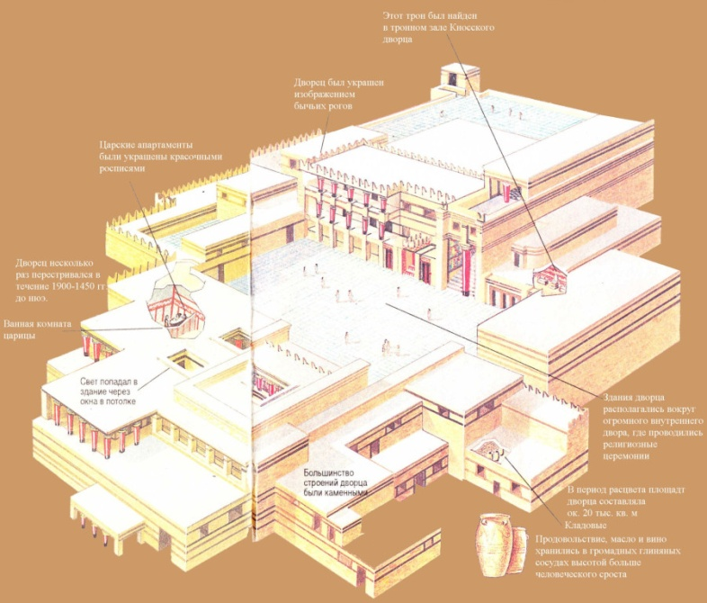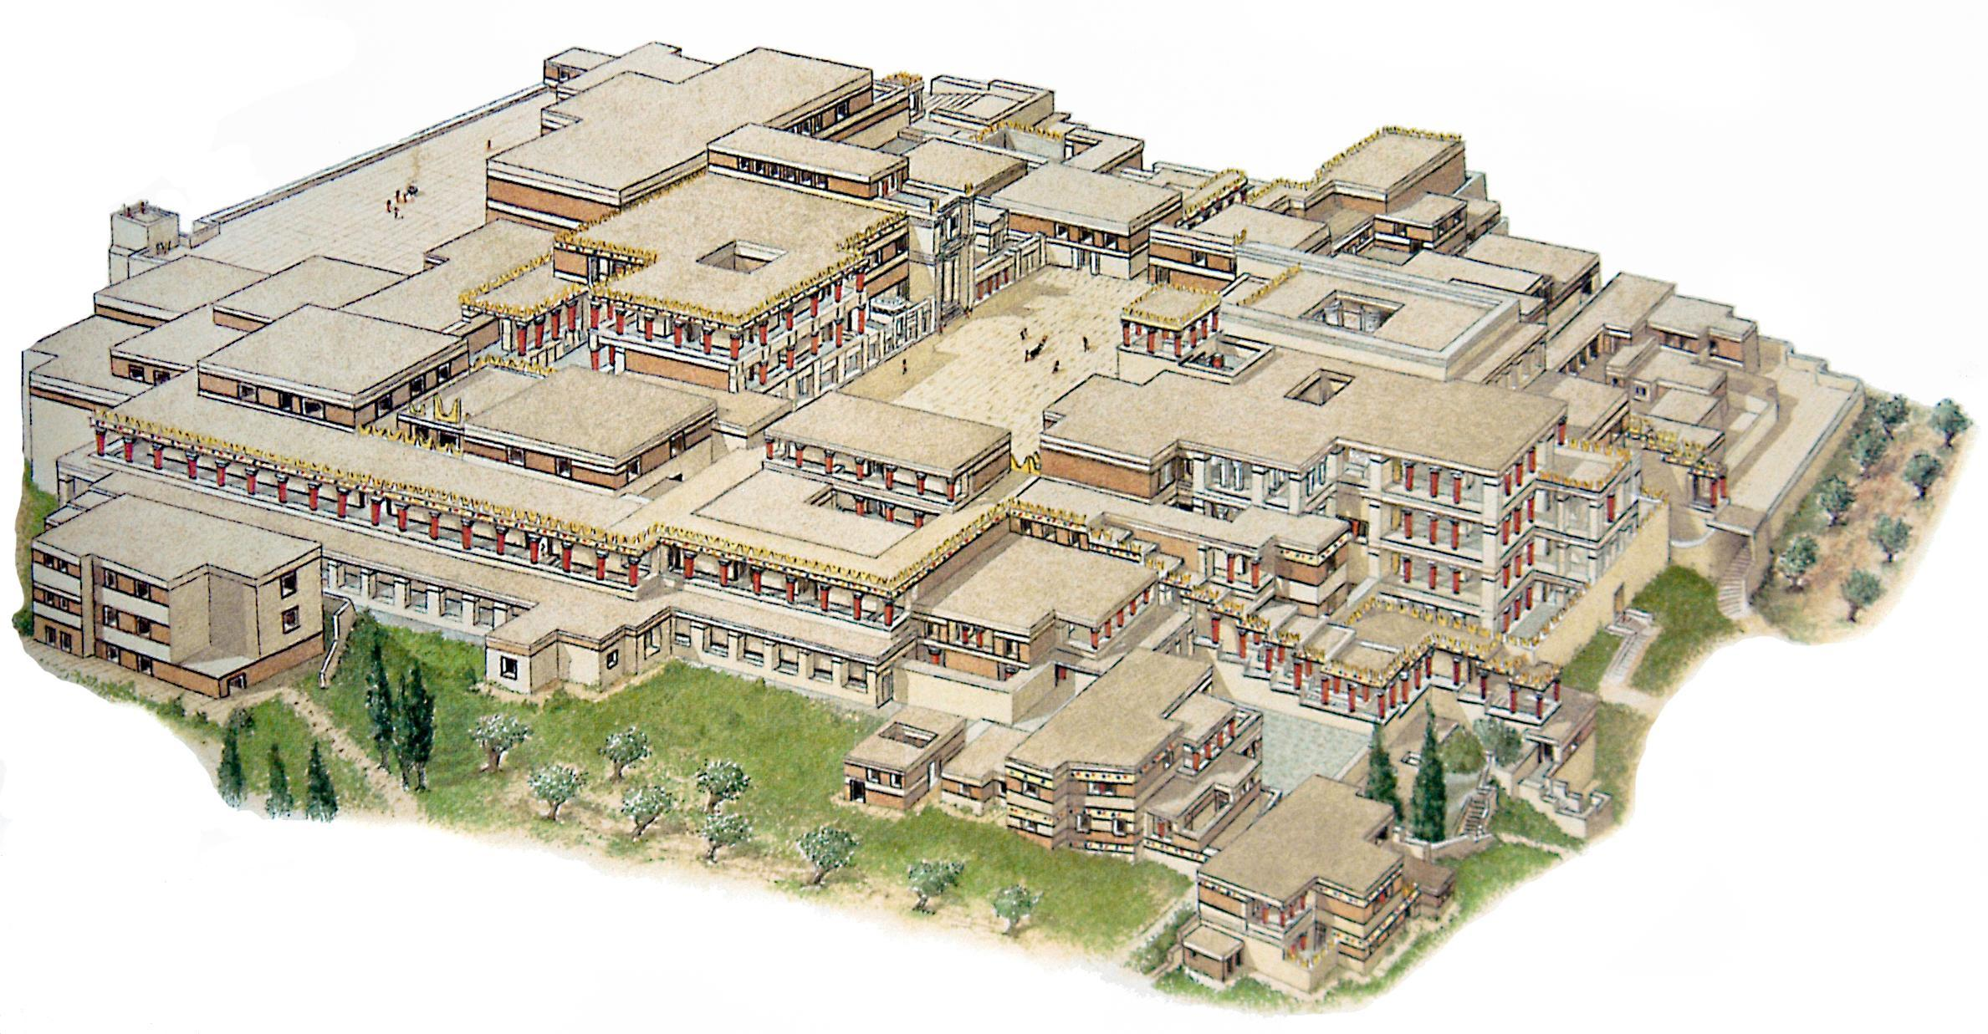
Рис. 1 Кносский дворец

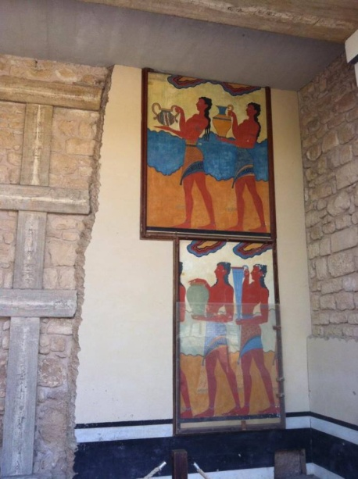
Рис.2 Участники священного шествия

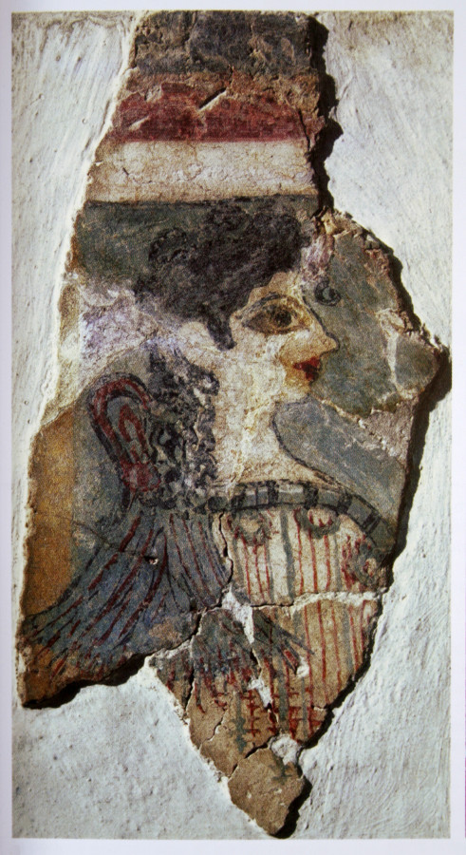
Рис.3 Фреска «Парижанка»
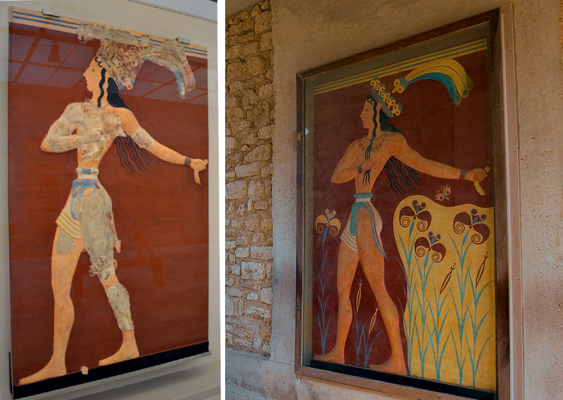
Рис.4 «Принц», «Князь-жрец»

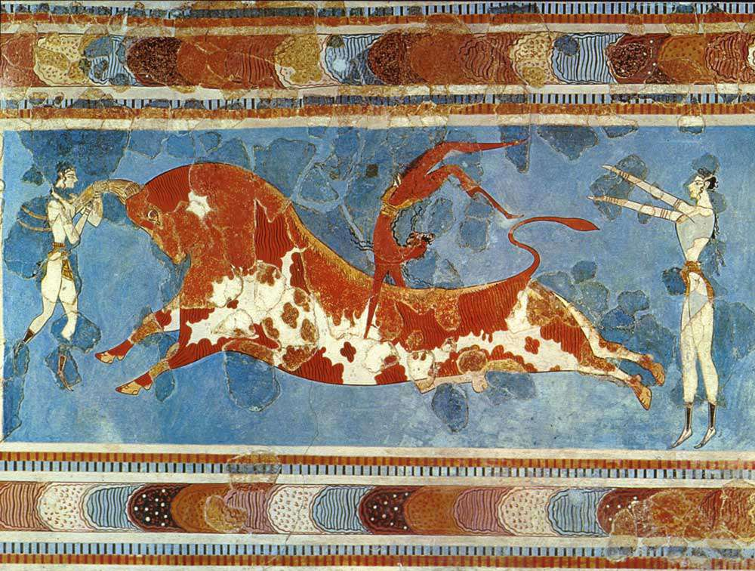
Рис. 5 Акробаты с быком

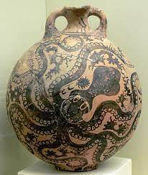
Рис. 6 «Ваза с изображением осьминога» (1500г. до н.э…)

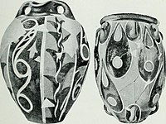
Рис.7 вазы «дворцового стиля»

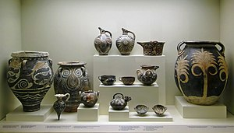
Рис. 8 найденные вазы
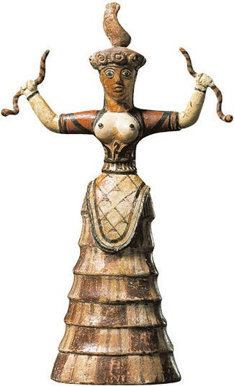
Рис. 9 малая Богиня со змеями
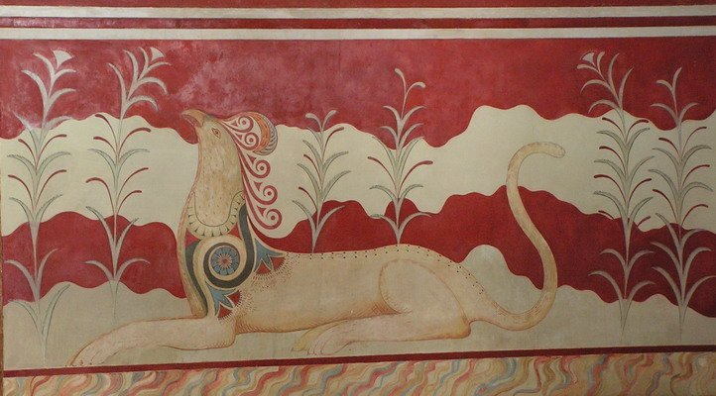Рис. 10 грифоны в тронном зале
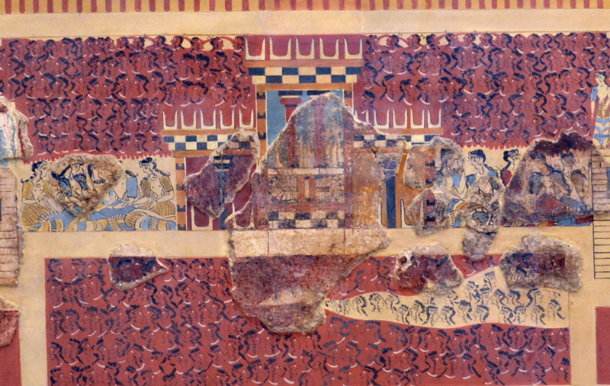
Рис. 11 Тройное святилище

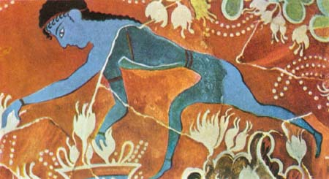
Рис. 12 Собиратель шафрана
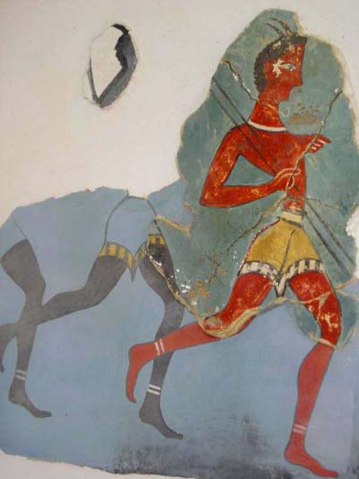
Рис. 13 Капитан негров

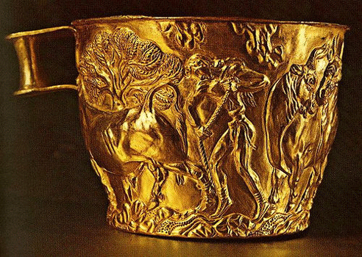
Рис. 14 Золотой кубок из Вафио.
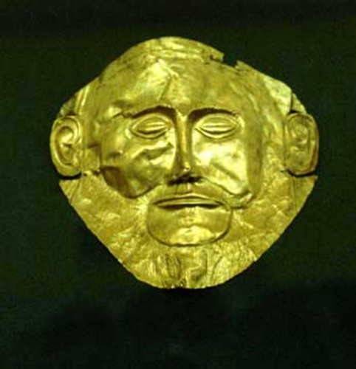

Рис.15 Золотая маска микенского царя Агамемнона
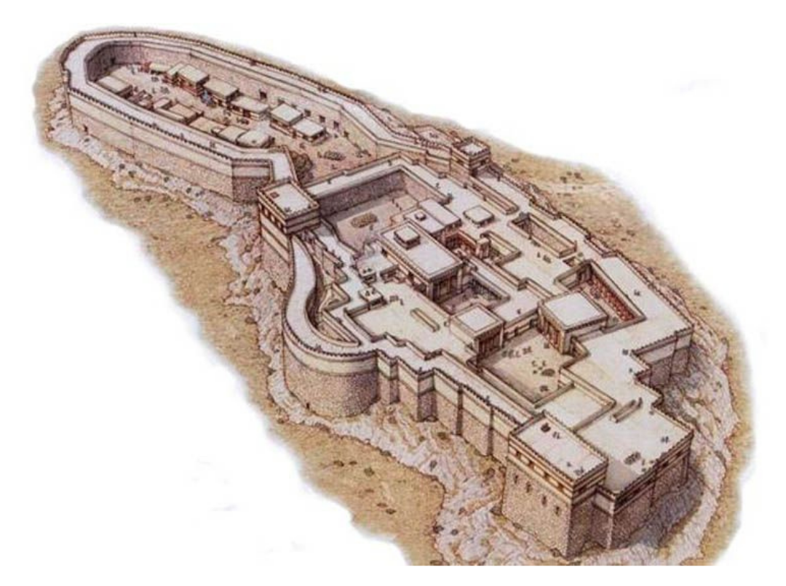
Рис.16 Реконструкция Тиринфского дворца

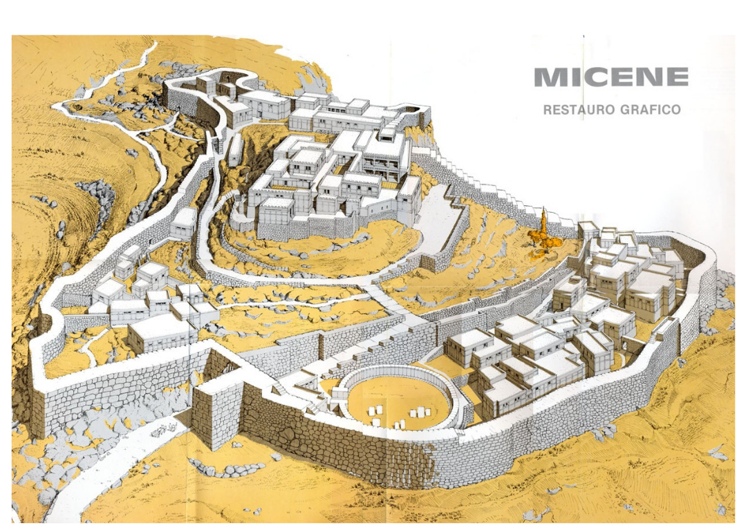
Рис. 17 Реконструкция Микенского дворца

